河北省及沧州市科学技术研究与发展指导计划立项
工作流程

为了帮助我院医务人员尽快熟悉省级和市级科研立项操作流程，方便大家掌握，特编写科研立项工作流程如下，以供参考。

第一步：安装河北省科技项目信息填报系统
无论河北省科技厅或是沧州市科技局科研立项，都需要进入“河北省科技项目信息填报系统”填写“河北省科技支撑计划项目申请书”。
如您的电脑中没有河北省科技项目信息填报系统，需要拷贝河北省科技计划项目信息填报系统（2008），如图1，打开文件夹，点击图2中“setup”，安装程序。安装成功后，桌面上自动生成快捷方式，如图3。

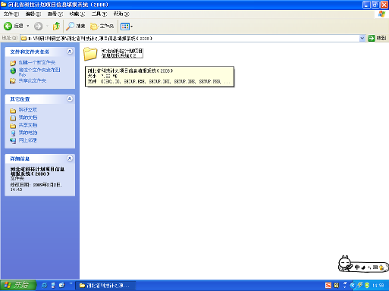
图1

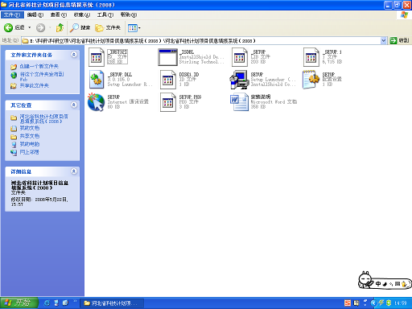
图2


图3
第二步：注册
安装成功后，点击快捷方式进入，如图4，输入用户名及口令（由用户自行设置），点击“登录”完成注册。用户名和口令需要牢记，每次登录都需要输入。
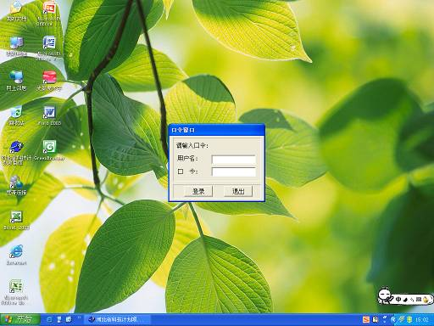
图4
第三步：进入系统，填写表格
登录后即进入系统，见图5，点击左上角“申请书数据管理”；→图6，点击“申请书数据处理”；→图7，点击“新建”；→图8，选择“河北省科技支撑计划项目”；进入图9。
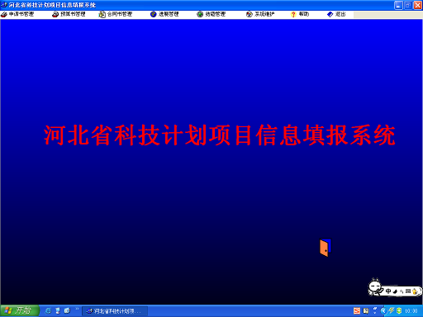
图5

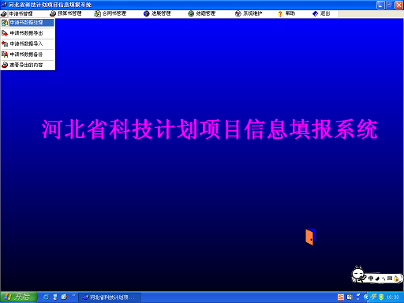
图6
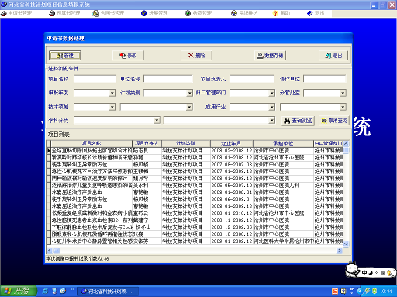
图7

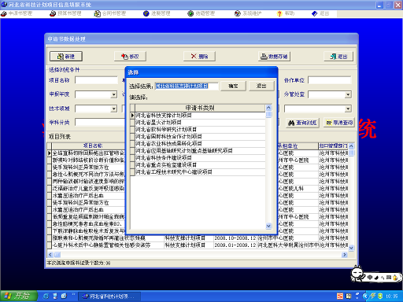
图8
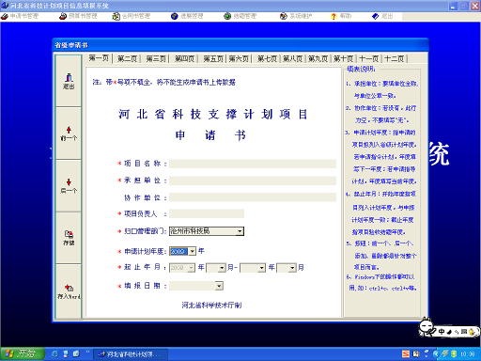
图9

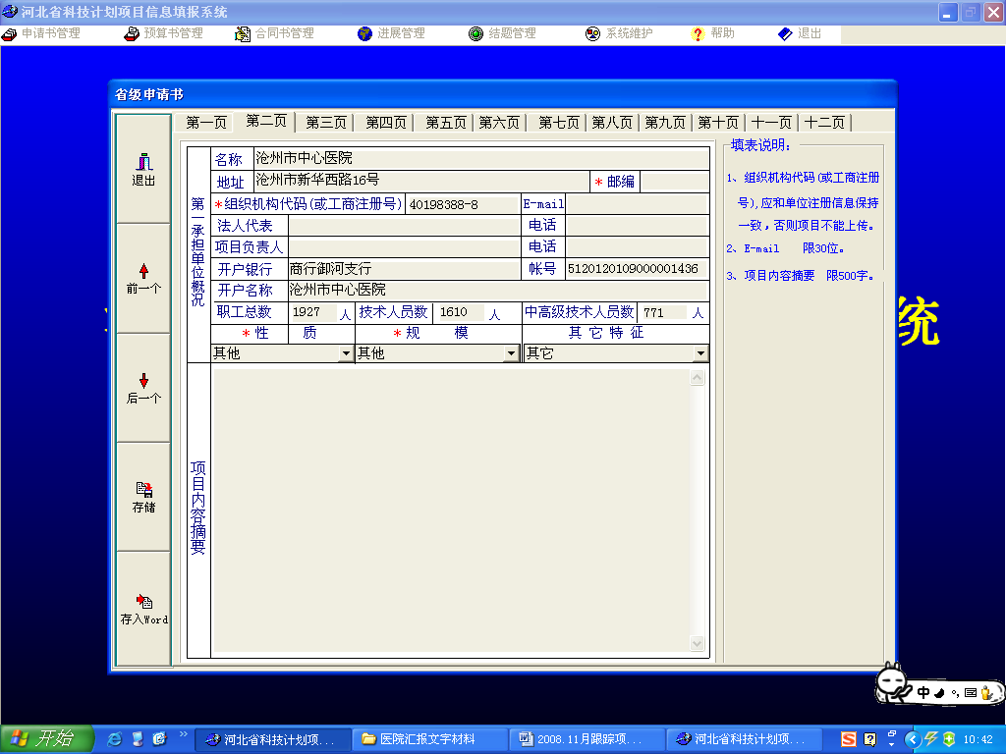
图10
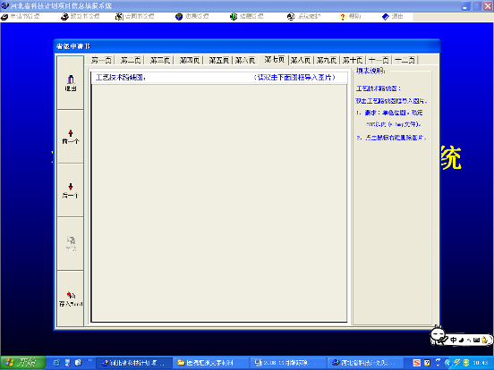
图11

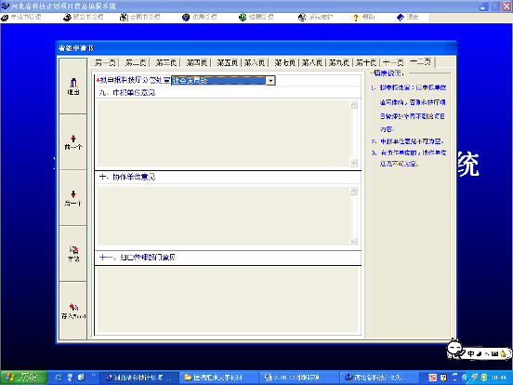
图12

第四步：存入word，导出数据。
1、表格填写完毕，点击图13左下角“存入word”，保存为word文件，打印一式三份。
2、点击“退出”见图14。
3、点击“申请书数据导出”， 进入图15。

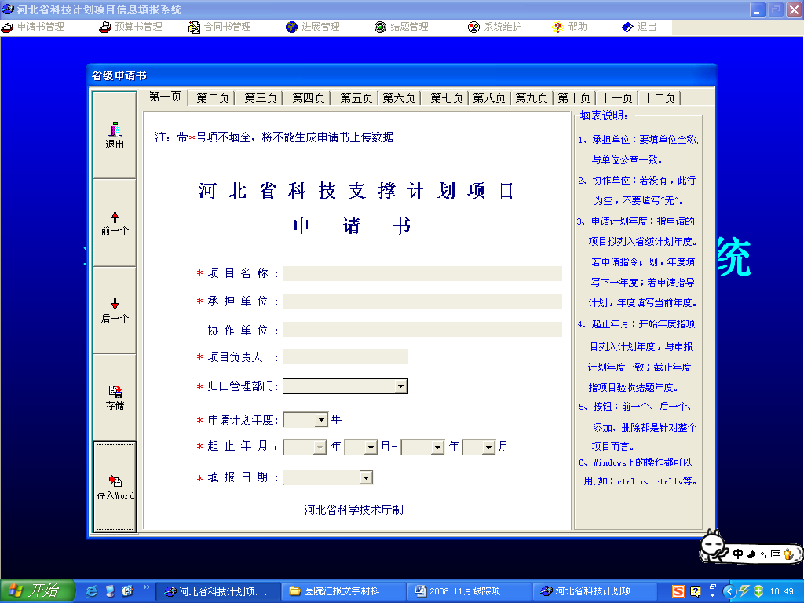
图13

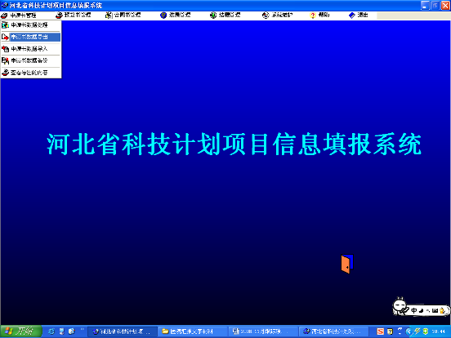
图14

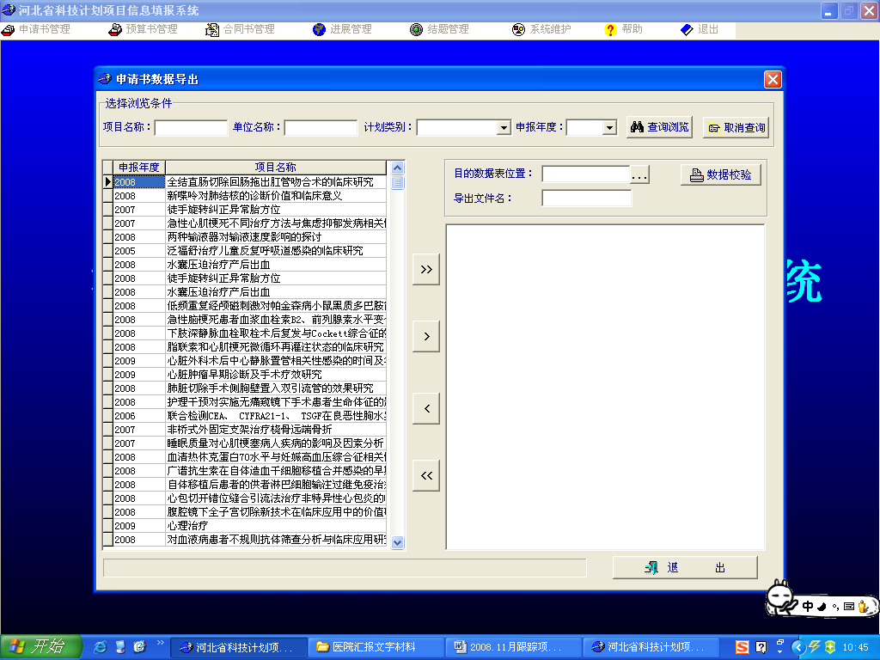
图15

4、选中需要导出的项目，点击“>”，右框中出现所选项目；
在“目的数据表位置”，输入存储目的地址，或点击“…”选择（图16）；
填写“导出文件名”，点击“数据检验”（如图17），点击“执行导出”， 进入图18；
点击“yes”，导出数据操作完毕。

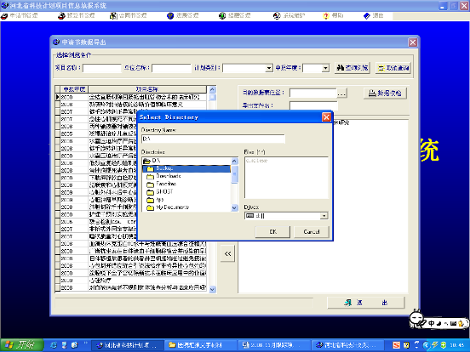
图16

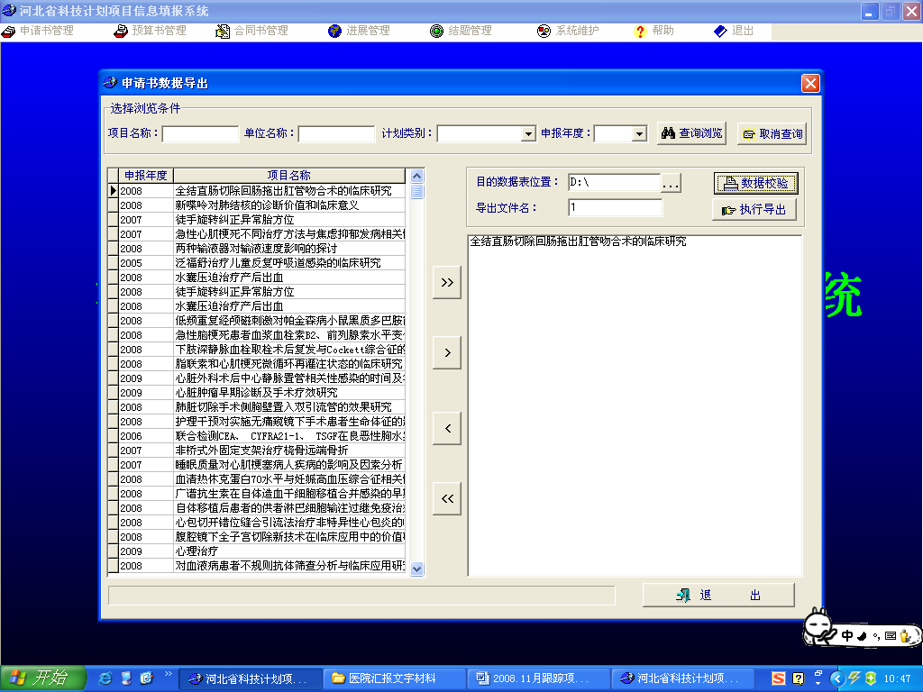
图17

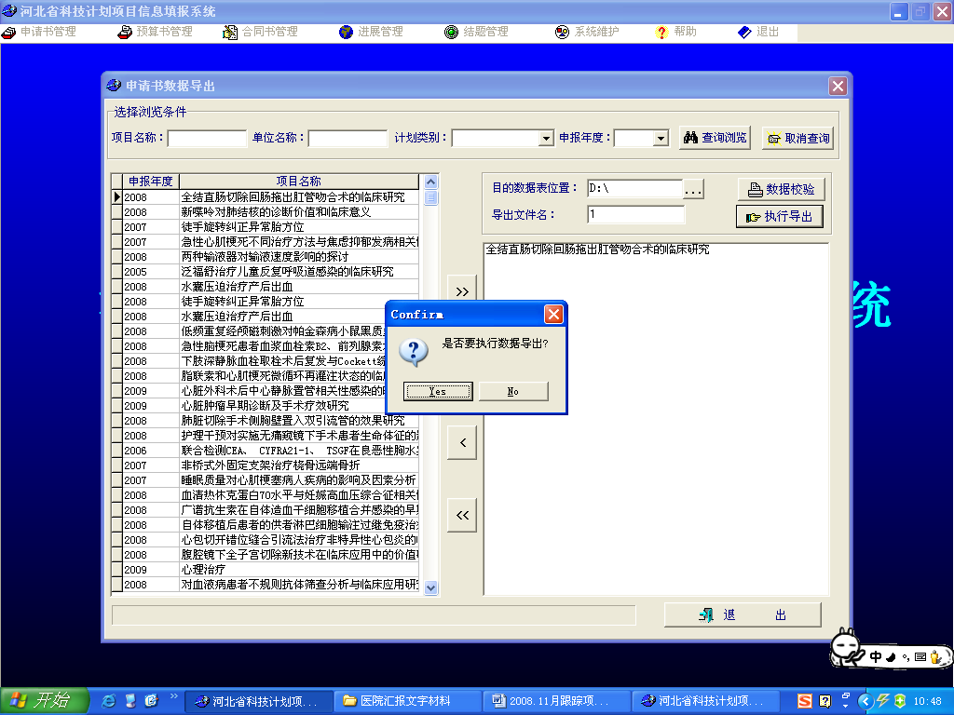
图18

